温馨提示：
此套题为Word版，请按住Ctrl,滑动鼠标滚轴，调节合适的观看比例，答案解析附后。关闭Word文档返回原板块。
课时达标·效果检测
【基础巩固】
1.(2014·宁波高二检测)对黑体辐射电磁波的波长分布的影响因素是 ( )
A.温度 B.材料
C.表面状况 D.以上都正确
【解析】选A。影响黑体辐射电磁波的波长分布的因素是温度，故选项A正确。
2.(2013·无锡高二检测)关于光电效应，下列几种表述正确的是( )
A.金属的极限频率与入射光的频率成正比
B.光电流的强度与入射光的强度无关
C.用不可见光照射金属一定比用可见光照射同种金属产生的光电子的最大初动能要大
D.对于任何一种金属都存在一个“最大波长”，入射光的波长必须小于这个波长，才能产生光电效应
【解析】选D。金属的极限频率由该金属决定，与入射光的频率无关，光电流的大小随入射光强度增大而增大，选项A、B错误；不可见光包括能量比可见光大的紫外线、X射线、γ射线，也包括能量比可见光小的红外线、无线电波，选项C错误；任何一种金属都存在一个“最大波长”，入射光波长小于这个波长，才能产生光电效应，故正确选项为D。

【变式训练】(多选)(2013·东莞高二检测)用紫光照射某金属恰可发生光电效应，现改用较弱的太阳光照射该金属，则( )
A.可能不发生光电效应
B.逸出光电子的时间明显变长
C.逸出光电子的最大初动能不变
D.单位时间逸出光电子的数目变少
【解析】选C、D。由于太阳光含有紫光，所以照射金属时发生光电效应且逸出光电子的最大初动能不变，又因为光强变弱，所以单位时间逸出光电子的数目变少，C、D正确，A错误；产生光电效应的时间几乎是瞬时的，B错误。
3.能正确解释黑体辐射实验规律的是 ( )
A.能量的连续经典理论
B.普朗克提出的能量量子化理论
C.以上两种理论体系任何一种都能解释
D.牛顿提出的能量微粒说
【解析】选B。根据黑体辐射的实验规律，随着温度的升高，一方面各种波长的辐射强度都有增加；另一方面，辐射强度的极大值向波长较短的方向移动，只能用普朗克提出的能量量子化理论才能得到较满意的解释，故B正确。
【变式训练】(2014·抚州高二检测)单色光从真空射入玻璃时，它的 ( )
A.波长变长，速度变小，光子能量变小
B.波长变短，速度变大，光子能量变大
C.波长变长，速度变大，光子能量不变
D.波长变短，速度变小，光子能量不变
【解析】选D。因为光的频率不变，光子的能量不变；再根据折射率n=可知，光的速度变小，波长变短。
4.(多选)频率为ν的光子，具有的能量为hν，动量为，将这个光子打在处于静止状态的电子上，光子将偏离原运动方向，这种现象称为光子的散射，下列关于光子散射的说法正确的是( )
A.光子改变原来的运动方向，且传播速度变小
B.光子由于在与电子碰撞中获得能量，因而频率增大
C.由于受到电子碰撞，散射后的光子波长大于入射光子的波长
D.由于受到电子碰撞，散射后的光子频率小于入射光子的频率
【解析】选C、D。碰撞后光子改变原来的运动方向，但传播速度不变，A错误；光子由于在与电子碰撞中损失能量，因而频率减小，即ν>ν′，再由c=λ₁ν=λ₂ν′，得到λ₁<λ₂，B错误，C、D正确。
5.(多选)(2014·南京高二检测)黑体辐射的实验规律如图所示，以下判断正确的是 ( )
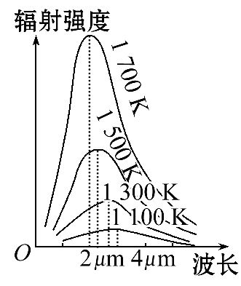
A.在同一温度下，波长越短的电磁波辐射强度越大
B.在同一温度下，辐射强度最大的电磁波波长不是最大的，也不是最小的，而是处在最大与最小波长之间
C.温度越高，辐射强度的极大值就越大
D.温度越高，辐射强度最大的电磁波的波长越短
【解析】选B、C、D。根据题图中黑体辐射强度与波长的关系知选项B、C、D正确。
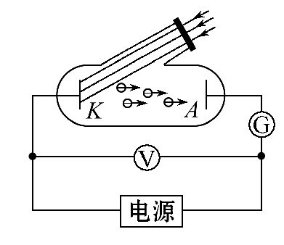
6.(2013·北京高考)以往我们认识的光电效应是单光子光电效应，即一个电子在极短时间内只能吸收到一个光子而从金属表面逸出。强激光的出现丰富了人们对于光电效应的认识，用强激光照射金属，由于其光子密度极大，一个电子在极短时间内吸收多个光子成为可能，从而形成多光子光电效应，这已被实验证实。光电效应实验装置示意如图。用频率为ν的普通光源照射阴极K，没有发生光电效应。换用同样频率ν的强激光照射阴极K，则发生了光电效应；此时，若加上反向电压U，即将阴极K接电源正极，阳极A接电源负极，在KA之间就形成了使光电子减速的电场。逐渐增大U，光电流会逐渐减小；当光电流恰好减小到零时，所加反向电压U可能是下列的(其中W为逸出功，h为普朗克常量，e为电子电量) ( )
A.U=- B.U=-
C.U=2hν-W D.U=-
【解题指南】解答本题应注意以下两点：
(1)逸出的光电子的最大初动能为E_{k}=nhν-W(n=2，3，4…)。
(2)逸出的光电子在KA之间(电压为遏止电压U)运动时应有E_{k}=eU。
【解析】选B。由题意可知一个电子吸收多个光子仍然遵守光电效应方程，设电子吸收了n个光子，则逸出的光电子的最大初动能为E_{k}=nhν-W(n=2，3，4…)，逸出的光电子在遏止电压下运动时应有E_{k}=eU，由以上两式联立得U=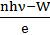，若取n=2，则B正确。
7.红、橙、黄、绿四种单色光中，光子能量最小的是 ( )
A.红光 B.橙光
C.黄光 D.绿光
【解析】选A。在四种颜色的光中，红光的波长最长而频率最小，由光子的能量ε=hν可知红光光子能量最小。
【变式训练】(多选)对一束太阳光进行分析，下列说法正确的是 ( )
A.太阳光是由各种单色光组成的复合光
B.在组成太阳光的各单色光中，其能量最强的光为红光
C.在组成太阳光的各单色光中，其能量最强的光为紫光
D.组成太阳光的各单色光，其能量都相同
【解析】选A、C。根据棱镜散射实验得：太阳光是由各种单色光组成的复合光，故A对；根据能量子的概念得光的能量与它的频率有关，而频率又等于光速除以波长，由于红光的波长最长，紫光的波长最短，可以得出各单色光中能量最强的为紫光，能量最弱的为红光，即B、D错，C对。
【能力提升】
一、选择题
1.(2014·重庆一中高二检测)在如图所示的光电效应现象中，光电管阴极K的极限频率为ν₀，现用频率为ν(ν>ν₀)的光照射在阴极上，若在A、K之间加一数值为U的反向电压时，光电流恰好为零，则下列判断错误的是 ( )
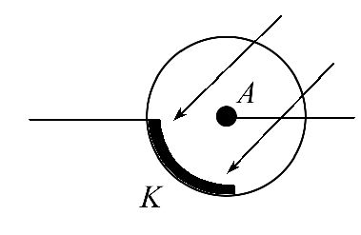
A.阴极材料的逸出功等于hν₀
B.有光电子逸出，且光电子的最大初动能可表示为eU
C.有光电子逸出，且光电子的最大初动能可表示为hν-hν₀
D.无光电子逸出，因为光电流为零
【解析】选D。阴极材料的逸出功W₀=hν₀，选项A正确。由于入射光的频率ν>ν₀，则能发生光电效应，有光电子逸出，选项D错误。但是AK间加的是反向电压，电子飞出后要做减速运动，当速度最大的光电子减速到A端速度为零时，光电流恰好为零，由动能定理得：-eU=0-E_{km}，则E_{km}=eU，选项B正确。由爱因斯坦光电效应方程：E_{km}=hν-W₀，可得E_{km}=hν-hν₀，选项C正确。故选D。
2.(2014·衡水高二检测)某种光的光子能量为E，这种光在某一种介质中传播时的波长为λ，则这种介质的折射率为 ( )
A. B.
C. D.
【解析】选C。这种光的频率为ν=，则这种光在介质中的传播速度为v=νλ=。所以这种光在这种介质中的折射率为n==，即C选项正确。
【变式训练】某激光器能发射波长为λ的激光，发射功率为P，c表示光速，h表示普朗克常量，则激光器每秒发射的能量子数为 ( )
A. B.
C. D.
【解析】选C。每个激光光子的能量为ε=h，则激光器的发射功率为P=nε。其中n为激光器每秒钟发射的能量子数，所以n=，即C选项正确。
3.研究光电效应的电路如图所示。用频率相同、强度不同的光分别照射密封真空管的钠极板(阴极K)，钠极板发射出的光电子被阳极A吸收，在电路中形成光电流。下列光电流I与A、K之间的电压U_{AK}的关系图像中，正确的是( )
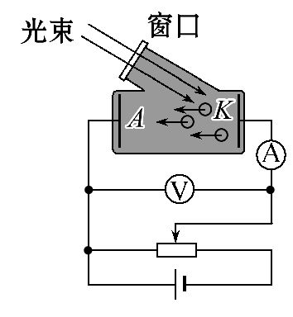
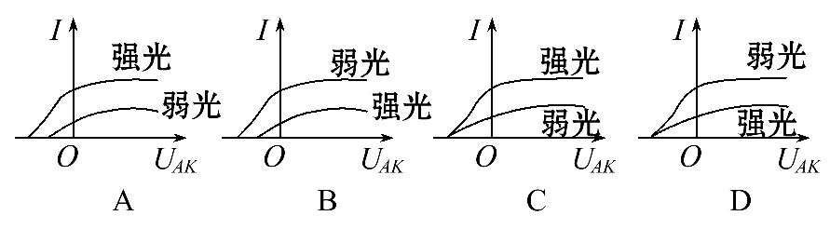
【解析】选C。频率相同的光照射同一金属时，发射出的光电子的最大初动能相同，所以遏止电压相同；饱和电流与光的强度有关，光的强度越大，饱和电流越大，故选项C正确。
【变式训练】在光电效应实验中，飞飞同学用同一光电管在不同实验条件下得到了三条光电流与电压之间的关系曲线(甲光、乙光、丙光)，如图所示。则可判断出 ( )
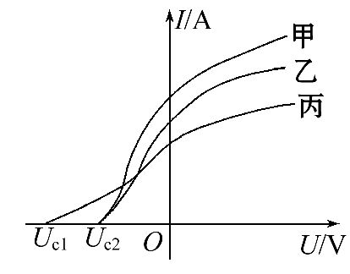
A.甲光的频率大于乙光的频率
B.乙光的波长大于丙光的波长
C.乙光对应的截止频率大于丙光的截止频率
D.甲光对应的光电子最大初动能大于丙光的光电子最大初动能
【解析】选B。由题图说明丙光对应的光电子的最大初动能最大，即丙光的频率最高(波长最小)，B项正确，D项错误；甲光和乙光的频率相同，A项错误。由于是同一光电管，所以乙光、丙光的截止频率是一样的，C项错误。
4.(多选)(2014·东城区高二检测)2006年度诺贝尔物理学奖授予了两名美国科学家，以表彰他们发现了宇宙微波背景辐射的黑体谱形状及其温度在不同方向上的微小变化。他们的出色工作被誉为是宇宙学研究进入精密科学时代的起点。下列与宇宙微波背景辐射的黑体谱相关的说法中正确的是 ( )
A.微波是指波长在10⁻³m到10 m之间的电磁波
B.微波和声波一样都只能在介质中传播
C.黑体的热辐射实际上是电磁辐射
D.普朗克在研究黑体的热辐射问题中提出了能量子假说
【解析】选A、C、D。微波是一种电磁波，波长在10⁻³m到10 m之间，传播不需要介质，A正确，B错误；由于分子和原子的热运动引起一切物体不断向外辐射电磁波，又叫热辐射，C正确。能量子假说是普朗克在研究黑体的热辐射问题时提出的，D正确。
二、非选择题
5.(2012·江苏高考)A、B两种光子的能量之比为2∶1，它们都能使某种金属发生光电效应，且所产生的光电子最大初动能分别为E_{A}、E_{B}。求A、B两种光子的动量之比和该金属的逸出功。
【解析】光子能量ε=hν，动量p=，且ν=
得p=，则p_{A}∶p_{B}=2∶1
A照射时，光电子的最大初动能E_{A}=ε_{A}-W₀。
同理，E_{B}=ε_{B}-W₀，解得W₀=E_{A}-2E_{B}
答案：2∶1 E_{A}-2E_{B}
【总结提升】应用光电效应方程时的注意事项
(1)每一种金属都有一个截止频率，入射光的频率必须大于这个截止频率才能发生光电效应。
(2)截止频率是发生光电效应的最小频率，对应着入射光的极限波长和金属的逸出功，即hν₀=h=W₀。
(3)应用光电效应方程E_{k}=hν-W₀时，注意能量单位电子伏和焦耳的换算关系。(1eV=1.6×10⁻¹⁹J)
6.(2014·崇明高二检测)“神光Ⅱ”装置是我国规模最大，国际上为数不多的高功率固体激光系统，利用它可获得能量为2400J、波长为0.35μm的紫外激光，已知普朗克常量h=6.63×10⁻³⁴J·s，则该紫外激光所含光子数为多少个？
【解析】根据E=Nε=Nhν和ν=得
N==4.2×10²¹(个)。
答案：4.2×10²¹
【变式训练】(2014·东城高二检测)氦氖激光器发出波长为633nm的激光，当激光器的输出功率为1mW时，每秒发出的光子数为多少个？
【解析】根据P=nhν，ν=，得n≈3.2×10¹⁵(个)。
答案：3.2×10¹⁵

关闭Word文档返回原板块

